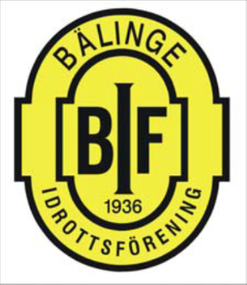
Avslutning BIF-ligan 2015
Välkomna till BIF-ligans avslutning!
När: Lördag 12 september ca kl. 10:00-12:00
Var: Konstgräsplanen
Hur: Barnen spelar en match i var och sedan bjuds det på korv till spelarna och medföljande syskon. Medaljutdelning sker gemensamt i lagen, se tider nedan.

Medaljutdelning: (vid avbytarbåsen på konstgräsplan)
F09 och P09: 11.10
F08 och P08: 11.40

Arbetsfördelning:
F09 och P09 plockar fram (grill, korv, dryck, bord, tält vid behov). Detta placeras på kortsidan av konstgräsplan (bakom längan med omklädningsrum och förråd).
F08 och P08 plockar undan.

Bemanning av grillen: (föräldrar)
10.00 - 11.00 F09 och P09
11.00 - 12.00 F08 och P08

Spelschema: (speltid 2x10 min)
Tid | Konstgräsplan 1 |  | Konstgräsplan 2
10.00 | F09 Svart – P09 Vit |  | F09 Gul – P09 Svart
10.30 | F09 Vit – P09 Gul |  | F08 Vit – P08 Gul
11.00 | F08 Svart – P08 Vit |  | F08 Gul – P08 Svart

VÄLKOMNA!

